**ĐẠI HỌC QUỐC GIA THÀNH PHỐ HỒ CHÍ MINH**

**TRƯỜNG ĐẠI HỌC KHOA HỌC TỰ NHIÊN**

**KHOA CÔNG NGHỆ THÔNG TIN**



**BÁO CÁO QUÁ TRÌNH CÀI ĐẶT VÀ SỬ DỤNG TOOL MANAGEMENT**

**MÔN: KIỂM THỬ PHẦN MỀM**

**NHÓM THỰC HIỆN – NHÓM F2:**

**MSSV: 20120049 – HỌ TÊN: Nguyễn Hải Đăng**

**MSSV: 20120084 – HỌ TÊN: Nguyễn Văn Hiếu**

**MSSV: 20120458 – HỌ TÊN: Hồ Sĩ Đức**

**MSSV: 20120467 – HỌ TÊN: Nguyễn Phước Hải**

**Giảng viên hướng dẫn: ThS. Trần Duy Hoàng**

**Giảng viên thực hành: ThS. Trương Phước Lộc**

**Lớp lý thuyết: 20_1**

**Học kỳ - Niên khoá: HK1 - 2023-2024**

Thành phố Hồ Chí Minh – 2023

**Mục lục**

1. Quá trình cài đặt và sử dụng công cụ 3

# Quá trình cài đặt và sử dụng công cụ

* Tool management: Katalon TestOps. Sử dụng trực tiếp trên web
* Quá trình sử dụng:

Chạy Test Suit từ Katalon Studio, sau khi chạy thành công nhấn View Test Run History:

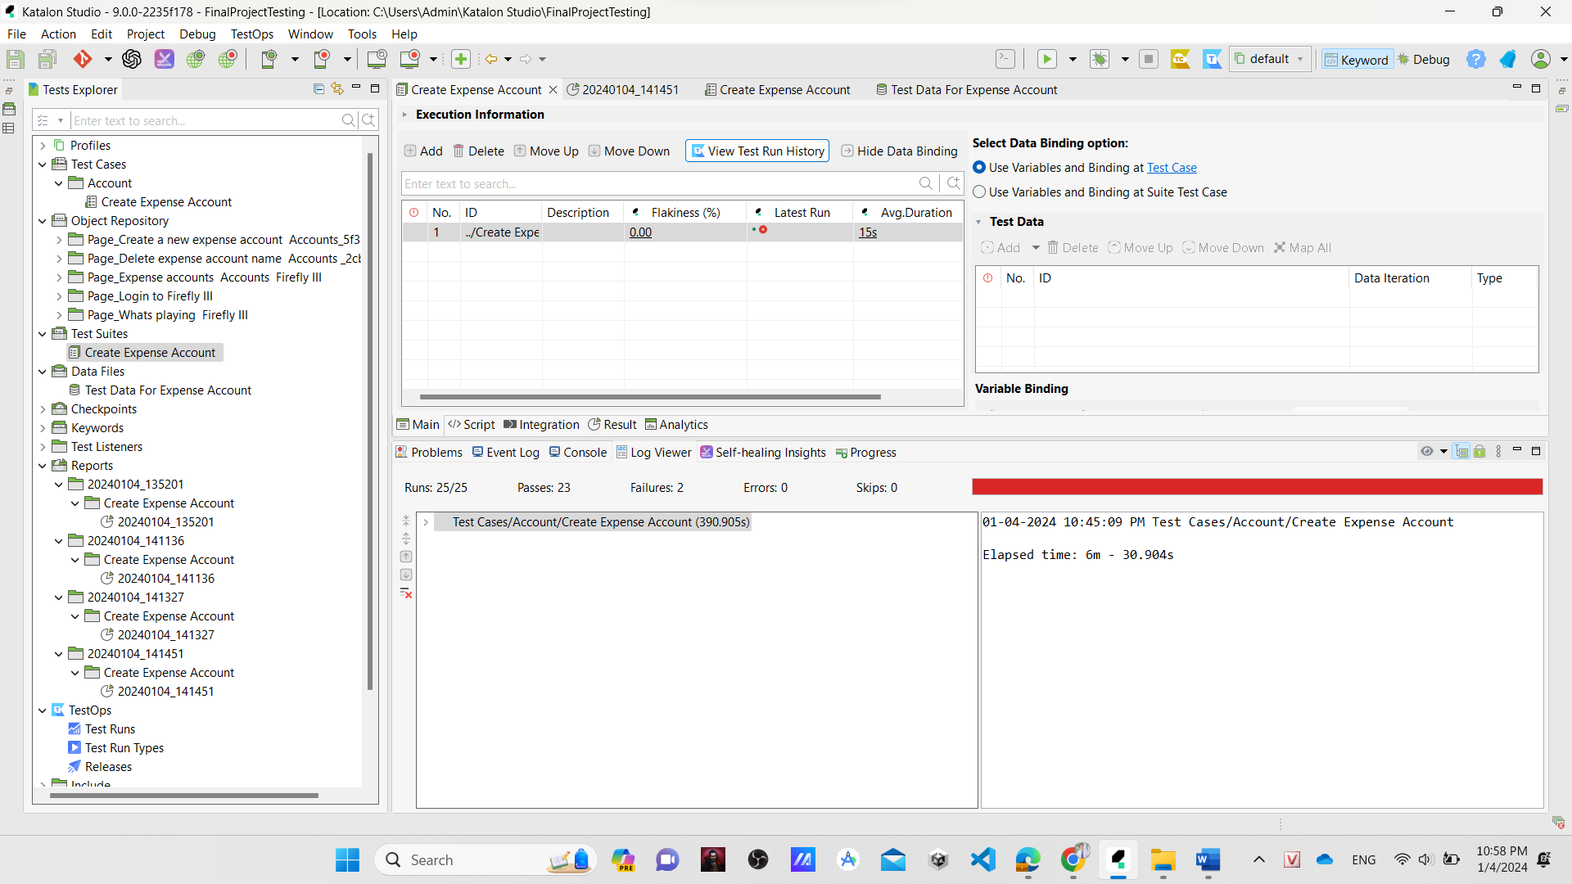



Sau khi được chuyển sang trang web , chọn Test Suit mình cần xem:



Màn hình Test Run , nhấn nút Download để Export file Report:

